**2022 - 2023**

**萬鈞伯裘書院**

**中六級**

**通識教育科**

**(二)因素題**



卷一:

* **I) 歸納(外內、社經政文環)**
* **II) 概念化(通識概念字)**
* **III) 議題獨特性**
* **IV) 地域限制**

**分析題:**

|  |  |
| --- | --- |
| (原因/影響)  **要多角度**  **要每段有例**  **每段有概念**  **引例後分析** | 問原因或影響🡪 **不同時間** 🡪 遠因 近因 / 長遠影響 即時影響  **不同層面** 🡪 政 經 社 教 衛 文 環 ；個人 家庭 社區 香港 國家  **不同持分者** 🡪 不同階層(富人/窮人) 不同團體/組織(環團/地產商)  **不同國家** 🡪發展中國家/發達國家  **不同影響** 🡪正面 負面 (如題目未指定正或負，宜兩者兼論)  **不同次序** 🡪 主要/關鍵原因 次要原因；主要影響 次要影響  卷一和卷二分別：卷一或指定數量，須小心審題；如沒有指定(一些影響)，最好三個/四個  卷二(多不會指定數量)，最少四個(兩正兩反；三正兩反，兩遠兩近...) |

|  |
| --- |
| 卷二: **在不同範疇的因素題萬能KEY**   * **青少年趨勢︰個人(自尊)、朋輩、家庭、社會(學校、風氣、傳媒)、科技(互聯網)** * **今日香港：個人(習慣、價值觀)、政府(政策)、企業(經濟誘因)、社會(風氣、科技)** * **公共衛生：個人(習慣、生活模式)、政府(政策)、科技(地域、醫療)、環境(污染)** * **現代中國：個人(生活模式、價值觀)、政府(政策)、社會(風氣、傳統、改革開放)** * **能源與科技：個人(習慣、生活模式)、政府(政策、配套)、科技、全球化** * **全球化：個人(習慣、價值觀)、政府(政策)、科技(互聯網)、社會(文化)、跨國企業** |

2013 Q3a)

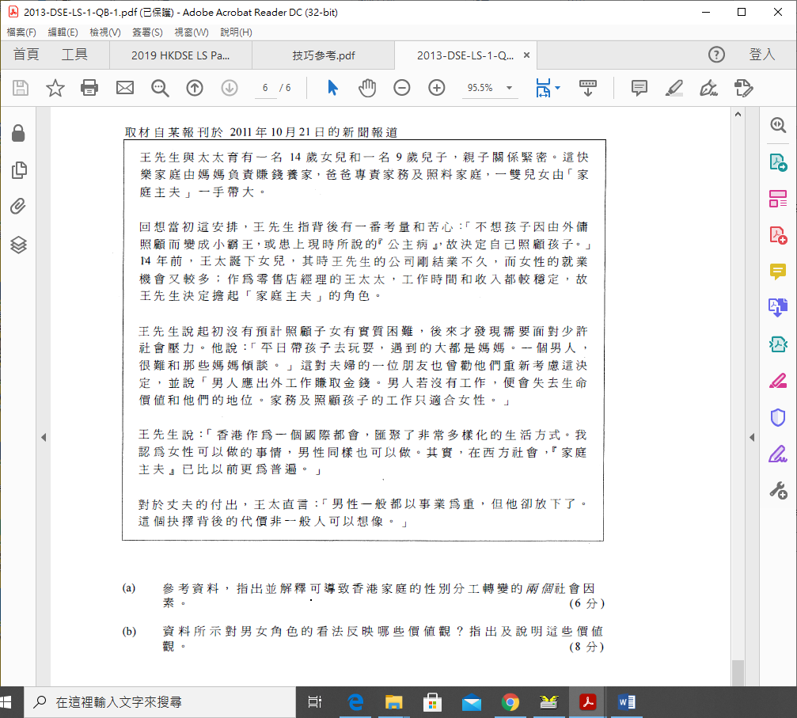

1. 參考資料，指出及解釋可導致香港家庭的性別分工轉變的兩個社會因素。(6分)

2015 Q2a)

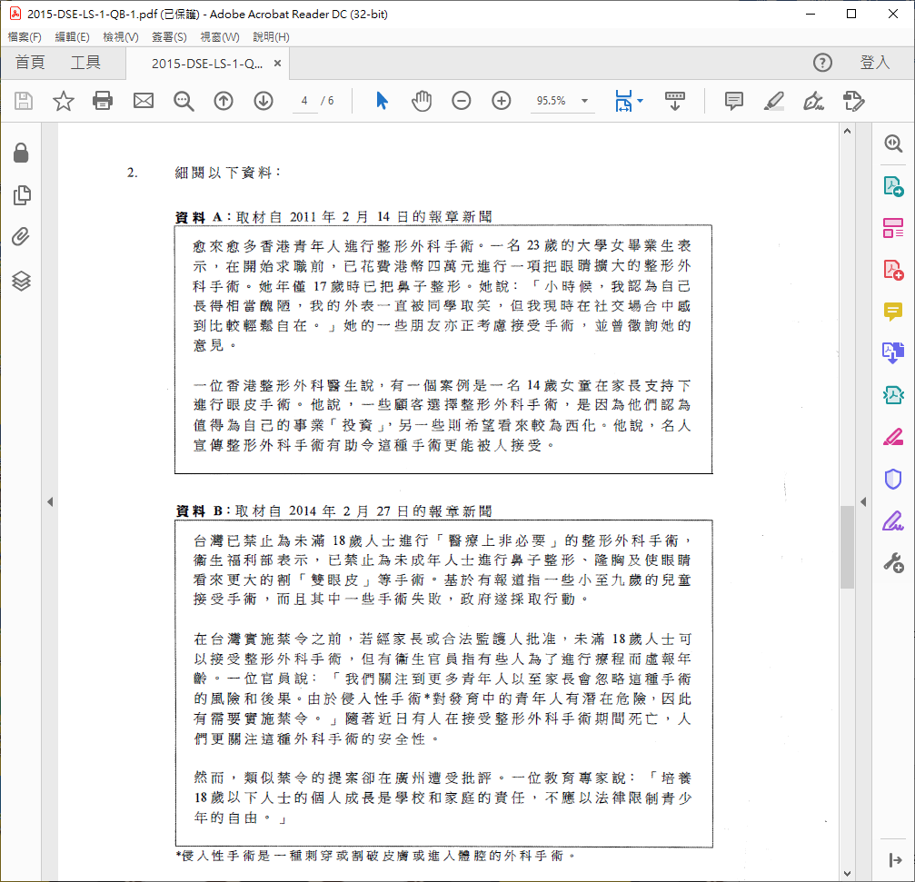

1. 就資料A，指出及解釋愈來愈多香港青年人進行外科手術的兩個原因。(6分)

2016 Q1b)

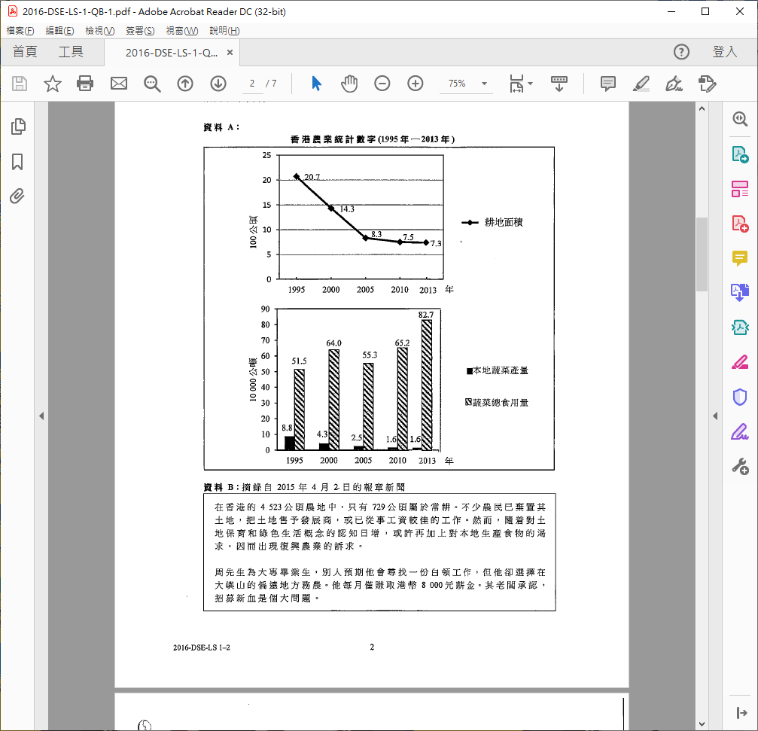

1. 就資料A及B，指出及解釋可能影響目前香港農業發展的兩個因素。(6分)